Урок 63

ВЫПОЛНЕНИЕ ВОИНСКОГО ПРИВЕТСТВИЯ В СТРОЮ, НА МЕСТЕ И В ДВИЖЕНИИ

Предмет: ОБЖ.
Класс: 10.
Модуль 3. Обеспечение военной безопасности государства.
Раздел 7. Основы военной службы.
Глава 19. Строевая подготовка.
Урок №63. Выполнение воинского приветствия в строю, на месте и в движении.
Дата проведения: «____» _____________ 20___ г.
Урок провёл: учитель ОБЖ Хаматгалеев Э. Р.

Цель: познакомиться с правилами выполнения воинского приветствия в строю, на месте и в движении.

Ход уроков

- Организация класса.

Приветствие. Проверка списочного состава класса.

- Сообщение темы и цели урока.

- Актуализация знаний.

- Что такое развёрнутый строй отделения?
- Что такое походный строй отделения?
- По какой команде производится построение отделения в одну шеренгу?
- По какой команде производится построение отделения в колонну по одному?

- Проверка домашнего задания.

Заслушивание ответов нескольких учеников на домашнее задание (по выбору учителя).

- Работа над новым материалом.

Для выполнения воинского приветствия в строю на месте, когда начальник подойдёт на 10-15 шагов, командир отделения командует: «Отделение, СМИРНО, равнение на-ПРАВО (на-ЛЕВО, на-СРЕДИНУ)!»
Военнослужащие отделения принимают строевую стойку, одновременно поворачивают голову направо (налево) и провожают начальника взглядом, поворачивая вслед за ним голову.
При подходе начальника с тыльной стороны строя командир отделения поворачивает отделение кругом, а затем подаёт команду для выполнения воинского приветствия.
Командир отделения, подав команду для выполнения воинского приветствия, подходит строевым шагом к начальнику; за два-три шага до него останавливается и докладывает. Например: «Товарищ лейтенант, второе отделение занимается тем-то. Командир отделения сержант Петров».
Начальник, которого приветствуют, прикладывает руку к головному убору после подачи команды для выполнения воинского приветствия.
Окончив доклад, командир отделения, не опуская руку от головного убора, делает левой (правой) ногой шаг в сторону с одновременным поворотом направо (налево) и, пропустив начальника вперёд, следует за ним в одном-двух шагах сзади и с внешней стороны строя.
По прохождении начальника или по команде «Вольно!» командир отделения командует: «ВОЛЬНО!» - и опускает руку.
Если начальник обратится к военнослужащему, находящемуся в строю, по воинскому званию и фамилии, он отвечает: «Я!», а при обращении только по воинскому званию военнослужащий в ответ называет свою должность, звание и фамилию. При этом положение оружия не изменяется и рука к головному убору не прикладывается.
Для выполнения воинского приветствия в строю в движении за 10-15 шагов до начальника командир отделения командует: «Отделение, СМИРНО, равнение на-ПРАВО (на-ЛЕВО)!»
По команде «СМИРНО!» все военнослужащие переходят на строевой шаг, а по команде «Равнение на-ПРАВО (на-ЛЕВО)!» одновременно поворачивают голову в сторону начальника и прекращают движение руками или рукой, не занятой оружием.
С карабином в положении «на плечо» движение рукой, не занятой оружием, не прекращается.
Командир отделения, если он без оружия или с оружием в положении «за спину», повернув голову, прикладывает руку к головному убору.
Воинские части и подразделения при нахождении в строю приветствуют по команде:
- Президента Российской Федерации, Председателя Правительства Российской Федерации и министра обороны Российской Федерации;
- маршалов Российской Федерации, генералов армии, адмиралов флота, генерал-полковников, адмиралов и всех прямых начальников, а также лиц, назначенных для руководства проведением инспектирования (проверки) воинской части (подразделения).
Для приветствия в строю на месте указанных лиц старший начальник подаёт команду «СМИРНО, равнение на-ПРАВО (на-ЛЕВО, на-СРЕДИНУ)», встречает их и докладывает. (Например, «Товарищ генерал-майор, 46-й танковый полк на общую полковую вечернюю поверку построен. Командир полка полковник Орлов».)
При приветствии в строю в движении начальник подаёт только команду.
Воинские части и подразделения приветствуют по команде друг друга при встрече, а также выполняют воинское приветствие, отдавая дань уважения:
- Могиле Неизвестного Солдата;
- Братским могилам воинов, павших в боях за свободу и независимость Отечества;
- Государственному флагу Российской Федерации, Боевому знамени воинской части, а на военном корабле Военно-морскому флагу при его подъёме и спуске;
- похоронным процессиям, сопровождаемым воинскими подразделениями.

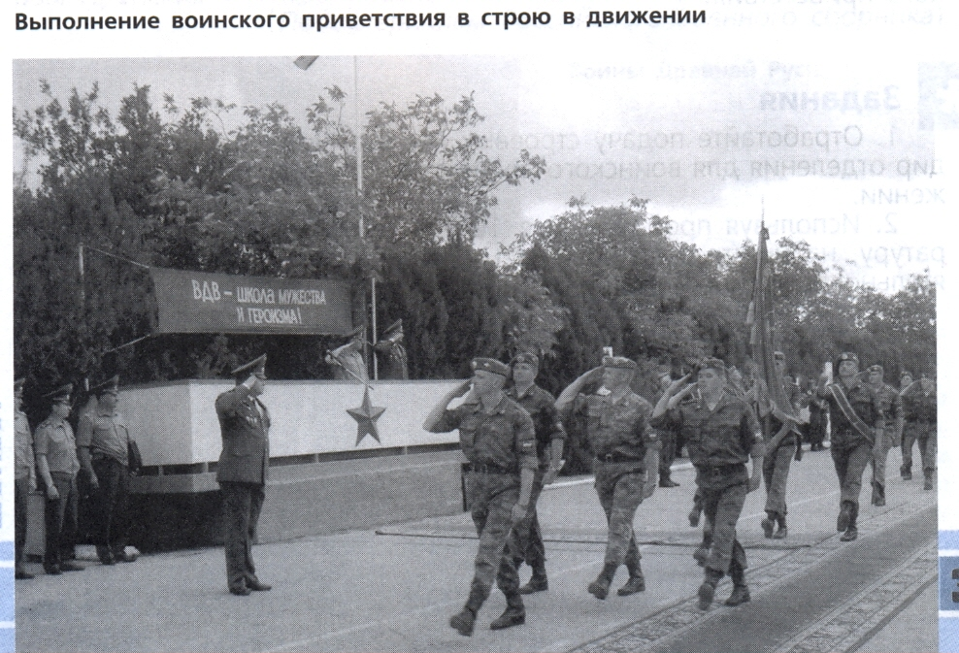

- Выводы.

- Порядок воинского приветствия в строю отличается от порядка воинского приветствия вне строя.
- Команду на выполнение воинского приветствия даёт командир отделения.
- Если начальник обращается к стоящему в строю военнослужащему только по званию, тот обязан назвать свою должность, звание и фамилию.
- При выполнении воинского приветствия в строю, когда начальник подойдёт на 10-15 шагов, военнослужащие провожают его взглядом, поворачивая вслед за ним голову.

- Вопросы.

- Какие команды подаёт командир отделения для выполнения воинского приветствия в строю?
- Что отвечает согласно уставу военнослужащий, стоящий в строю, если начальник обращается к нему по воинскому званию и фамилии?
- Что отвечает военнослужащий, стоящий в строю, если начальник обращается к нему только по званию?
- Что по уставу должен делать начальник, которого приветствуют военнослужащие, после подачи команды для выполнения воинского приветствия?

- Задания.

- Отработайте подачу строевых команд, которые подаёт командир отделения для воинского приветствия в строю на месте и в движении.
- Используя пройденный в 10 классе материал и другую литературу, напишите реферат на тему «Служебная и повседневная деятельность военнослужащих».

- Дополнительные материалы к §63.

Из истории борьбы русского народа за свою независимость

Весной 1238 г., потерпев неудачу в походе на Новгород, монгольский полководец Батый повернул свою орду на юг и пошёл к Козельску. Князь Василий Козельский был ещё ребёнком. Дружина его и горожане решили защищаться до последнего. «Наш князь ещё младенец, - говорили они, - но мы должны за него стоять и умереть, чтоб в мире оставить по себе добрую славу. А за гробом принять венец бессмертия!» Семь недель стоял Батый с ордой под стенами города – и семь недель защитники отбивали все его приступы. Когда же храбрые козельцы увидели, что спасения нет, то отвергли все посулы и угрозы завоевателя, бросились в последний бой на монгольское полчище, 4 тысячи положили на месте и сами легли до единого. Батый велел истребить всё население, не щадя ни женщин, ни детей, и прозвал Козельск «злым городом». Желание козельцев исполнилось: они навеки обессмертили себя.
От Козельска монгольские полчища устремились к Смоленску. В городе жил тогда праведник Меркурий, почитавшийся блаженным. Он воодушевил смолян. Перед лицом ужасной опасности все вооружились от мала до велика. Под предводительством Меркурия смоляне тёмной ночью напали врасплох на монгольские орды и положили многие тысячи поганых. Поражённое ужасом полчище бежало. Блаженный Меркурий пал в этой битве, происшедшей верстах в двадцати от Смоленска, а Западная Русь была спасена от азиатского разгрома.
Первая решительная победа Руси над татарами была одержана в 1365 г. в Шишовом лесу князьями Олегом Рязанским, Владимиром Пронским и Титом Козельским над ханом Тогаем.

(По материалам Российского военного сборника)

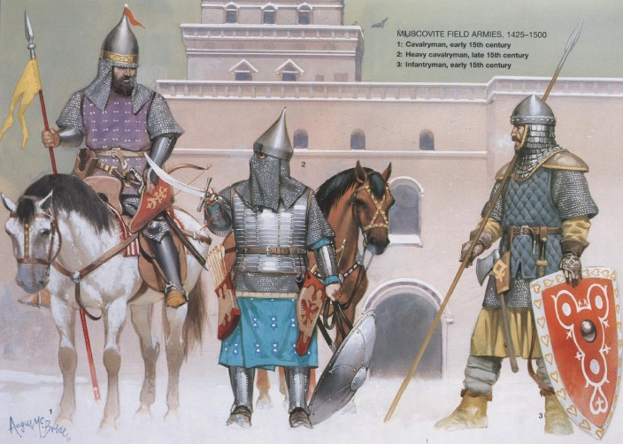

- Окончание урока.

- Домашнее задание. Подготовить к пересказу §63 «Выполнения воинского приветствия в строю, на месте и в движении»; выполнить задания 1 и 2 (рубрика «Задания», с. 312).
- Выставление и комментирование оценок.

